Регламент оказания услуг стандартной технической поддержки ТОО «ЭлтексАлатау»

Принятые термины и сокращения:
Заказчик | компания, закупившая/планирующая закупить оборудование ТОО «ЭлтексАлатау»
Портал технической поддержки | Система регистрации и обработки обращений
Заявка | Задача, созданная на портале технической поддержки
Статус заявки | Стадия решения возникшей проблемы

- Общее положение

Данный документ разработан с целью увеличения эффективности оказания услуг технической поддержки для всех клиентов, балансировки нагрузки и сохранения истории обращений в случае повторных вопросов.

- Состав и условия предоставления услуг технической поддержки
  - Услуги технической поддержки оказываются посредством обращения на портал технической поддержки по адресу: https://helpdesk.eltexalatau.kz/. Первичная регистрация клиента в системе осуществляется через коммерческий блок путем предоставления данных сотрудника ответственного за взаимодействие с технической поддержкой. Данные должны включать в себя имя, фамилия и адрес электронной почты, куда будет отправлено уведомление о регистрации и данные для доступа, а также уведомления по созданным им запросов.
  - В рамках созданных на портале запросов, осуществляется консультация по эксплуатации оборудования, производимого компанией, настройке определенного функционала, выдача инструкций по устранению неисправностей, вызванных неправильной настройкой, выдача файлов для обновления (в случае если версия программного обеспечения не доступна на официальном сайте компании)
  - Обработка запросов на портале осуществляется с 9:00 до 18:00 (GMT+6 по Алматы) в рабочие дни (с понедельника по пятницу исключая официальные праздничные дни).
  - Порядок обработки заявки осуществляется по мере создания запросов со следующими временными параметрами:
    - Принятие новой заявки в отработку – до 60 минут
    - Ответ/комментарий на рабочую заявку – от 2 часов до 1 дня, в зависимости от сложности запроса

  - Статусы созданных запросов на портале и требуемые действия

Статус | Значение | Требуемые действия | Ответственный
Новая | Создана заявка на оказание технической поддержки. | Принятие в работу, изучение описанной проблемы. | Сотрудник тех. поддержки
В работе | Запрос принят инженерами технической поддержки. | Оценка предоставленных данных, запрос дополнительной информации/ предоставление инструкций, файлов. | Сотрудник тех. поддержки
Обратная связь | Применение рекомендаций. | Провести действия на оборудовании/предоставление дополнительной информации | Сотрудник заказчика
Закрыта | Задача закрывается в случае, если сотрудник заказчика указывает что его вопрос решен или если статус обратная связь превышает срок 2 месяца. | Закрыть задачу, указав причину закрытия. | Сотрудник тех. поддержки
Решена | Техническая поддержка оказана в полном объеме. | После подтверждения о решении проблемы закрыть задача | Сотрудник тех. поддержки
Ждем релиза | Запрошенный функционал в настоящий момент не поддерживается | Отслеживать даты выхода обновление программного обеспечения, в котором данный функционал будет реализован | Сотрудник тех. поддержки
В ожидании | Ожидание работы других отделов. | Отслеживать статус перемещения, ремонта для продолжения оказания тех. поддержки. | Сотрудник тех. поддержки
Отклонена | Указанная заявка не соответствует зоне ответственности технической поддержки или дублируется. | Указать причину отклонения | Сотрудник тех. поддержки

- Правила создания новой заявки на портале технической поддержки
  - При создании задачи на техническую поддержку необходимо заполнить обязательные поля с максимально возможным полным описанием запроса с указанием схемы подключения, действий приведший к неисправностям, желаемый результат, а также, в случае если возможно, фиксацией проблемы, а также логами аварии. Все поля при создании заявки делятся на обязательные – без них заявка не будет запущена в работу и дополнительные – позволяющие более оперативно приступить к решению возникшего вопроса.
  - Обязательность заполнения полей:

Наименование поля | Принимаемое значение
Трекер | Ошибка – в работе оборудование обнаружена неисправность или аномальная работа  Улучшение – необходимо добавить какую-либо функцию в существующую тему  Поддержка – необходима консультация технической поддержки
Тема | Краткое описание проблемы
Описание | Детальное описание проблемы с указанием версии программного обеспечения, схемы подключения, адресов
Приоритет | Минимальный - консультация по функциональности оборудования/системы, установка обновлений и иные услуги, требующие планирования и предварительного согласования сроков выполнения.  Средний - неработоспособность одной или нескольких функций оборудования/системы, в целом не влияющая на качество предоставления услуги.  Высокий - неработоспособность одной или нескольких функций оборудования/системы, влияющая на качество предоставления услуги, либо существенное снижение производительности оборудования/системы.  Критический - оборудование/система полностью неработоспособна либо возникла неотложная серьезная проблема, которая вызывает значительные ограничения в эксплуатации и обслуживании оборудования/системы.
Наименование продукта | Название оборудования или программного продукта, на котором возникла проблема

  - Дополнительные поля
Наименование поля | Принимаемое значение
Файлы | Загружаемая конфигурация оборудования или ПО, логи событий, видео или фотофиксация проблемы
Назначена | ФИО инженера технической поддержки (если известно)
Родительская задача | Номер ранее созданной задачи, если они являются связными и требует комплексного решения

  - Сервисная поддержка имеет право отказать в регистрации обращения в следующих случаях:
      - Заказчик не предоставил сведения о характере заявки, её описание.
      - Технический специалист Заказчика не обладает достаточным уровнем знаний, который необходим для получения технической поддержки. Это затрудняет или делает невозможным предоставление технической поддержки.
      - Не соблюдаются нормы вежливости со стороны Заказчика (нецензурная брань, оскорбления).
      - Обращение по указанной проблеме уже было зарегистрировано Заказчиком ранее.
  - Детальная инструкция по созданию нового обращения указана в Приложении 1.

- Правила добавления комментариев
  - Комментарии добавляются: для предоставления Заказчиком дополнительной информации, ответа на предоставленные рекомендации.
  - Порядок добавления комментария
    - Для добавления комментария необходимо нажать на поле «Редактировать».
    - В открытом окне изменить статус (В работе, Решена) .
    - В поле редактировании написать комментарии (запрашиваемая информация, дополнения к задаче).
    - В случае если необходимо в поле выбрать файлы прикрепить требуемые файлы.
    - В случае если файлы загружены, то описание для отличия их от ранее загруженных.
  - Детальная инструкция по добавлению комментария указана в Приложении 2.

Приложение 1
Создание новой заявки

После регистрации и смены пароля на свой личный, вы попадаете на домашнюю страницу:
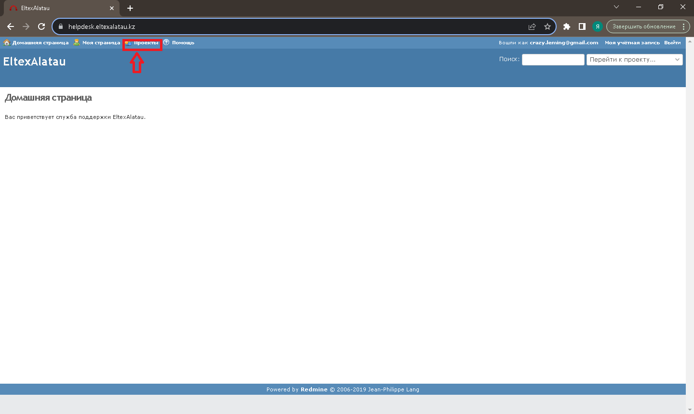
Далее для создания задачи необходимо перейти в раздел «Проекты»:

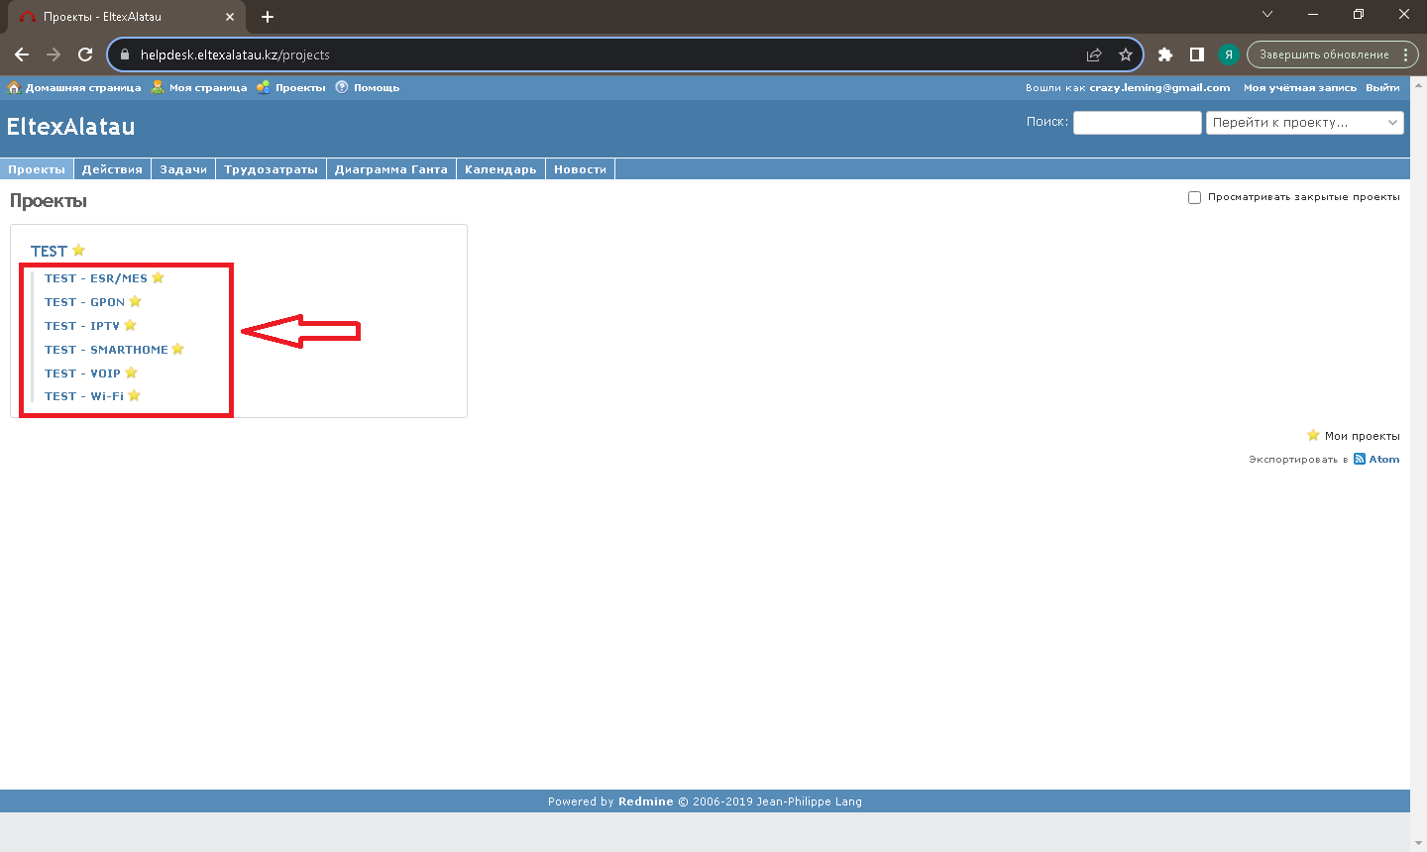
Здесь находятся ветки для конкретной технической поддержки по направлению (Название компании - Направление). Выбираем ту в которой у нас возник вопрос, например вопрос по телефонии:
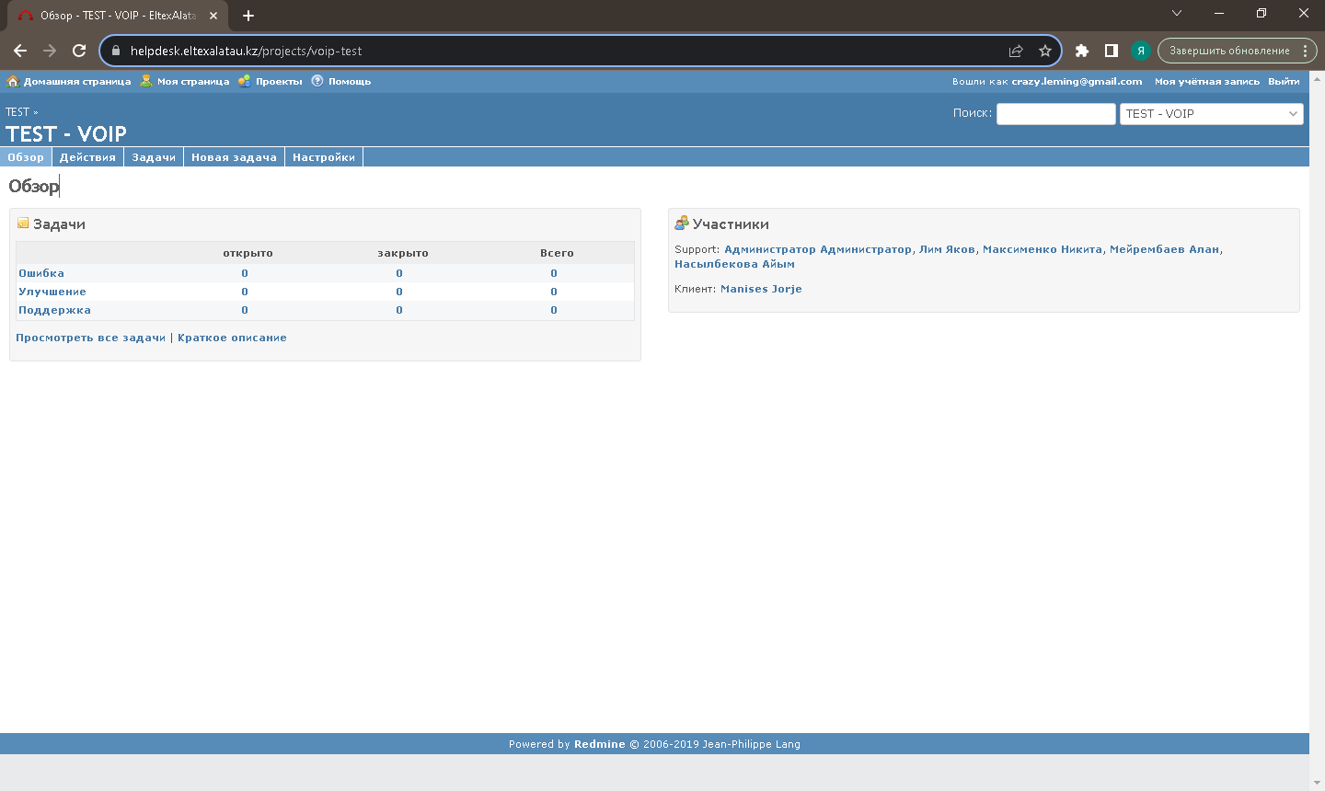
Далее если нажимаем Новая задача :
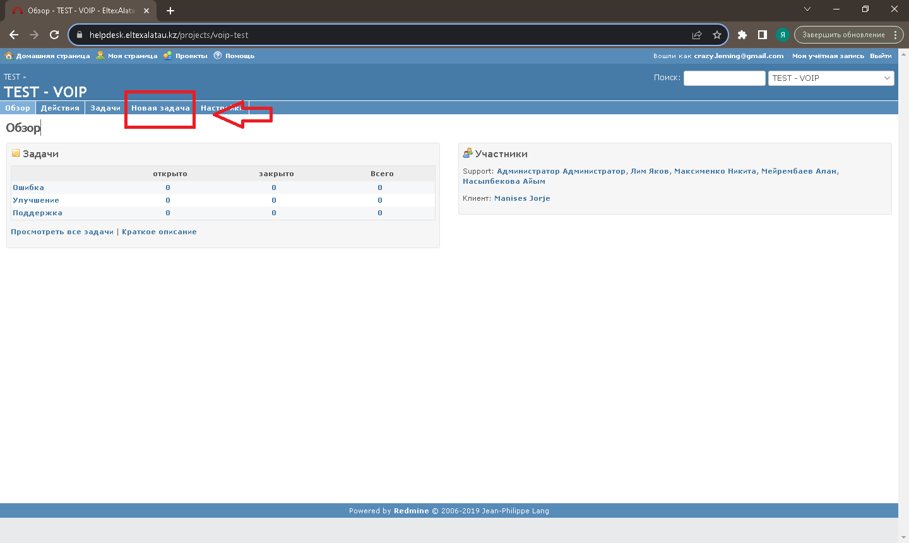
И заполняем поля согласно пунктам 3.2 и 3.3 регламента
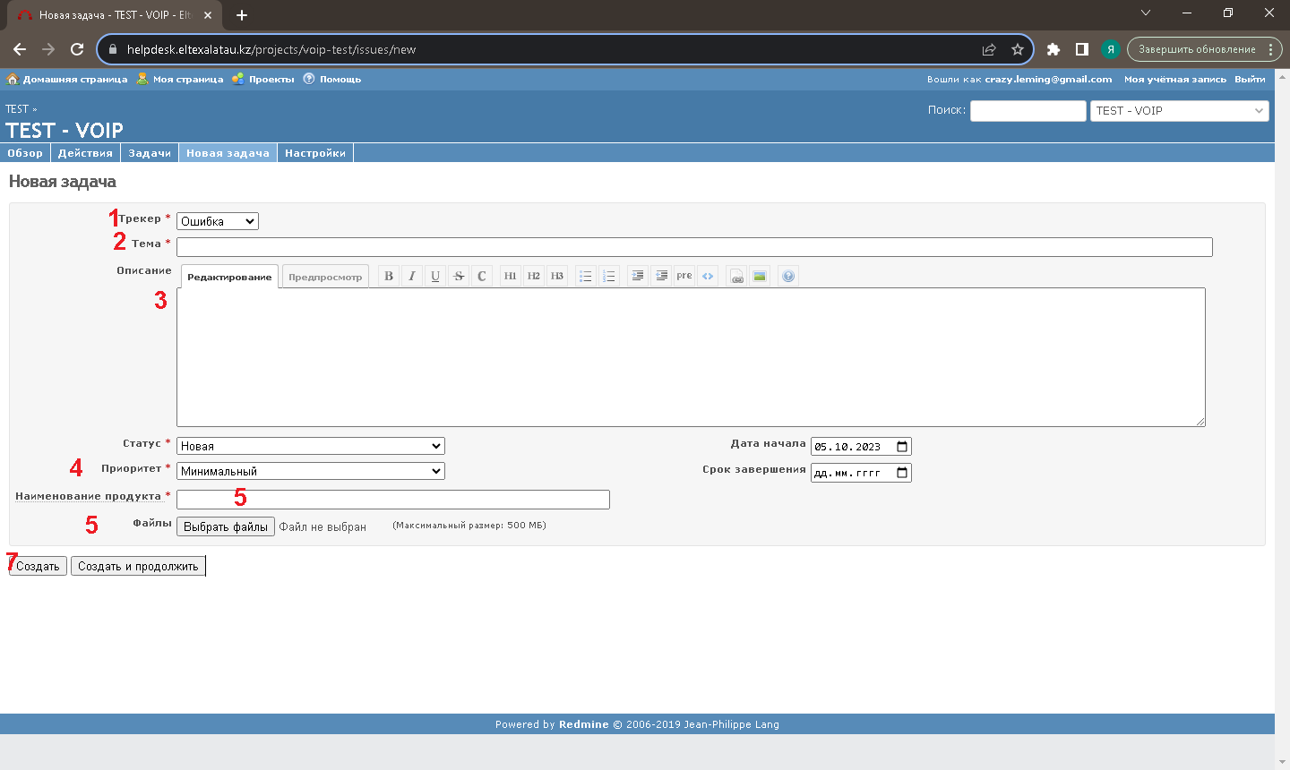
В описании рекомендуется максимально описать проблему, причины появления, прикрепить схему подключения, конфигурации оборудования, вывод логов и дополнительной технической информации позволяющей максимально быстро приступить к решению вопроса, т.к. в случае если какая-то информация не будет предоставлена для анализа, инженер технической поддержки может запросить её дополнительно в комментариях
Пример заполненной заявки
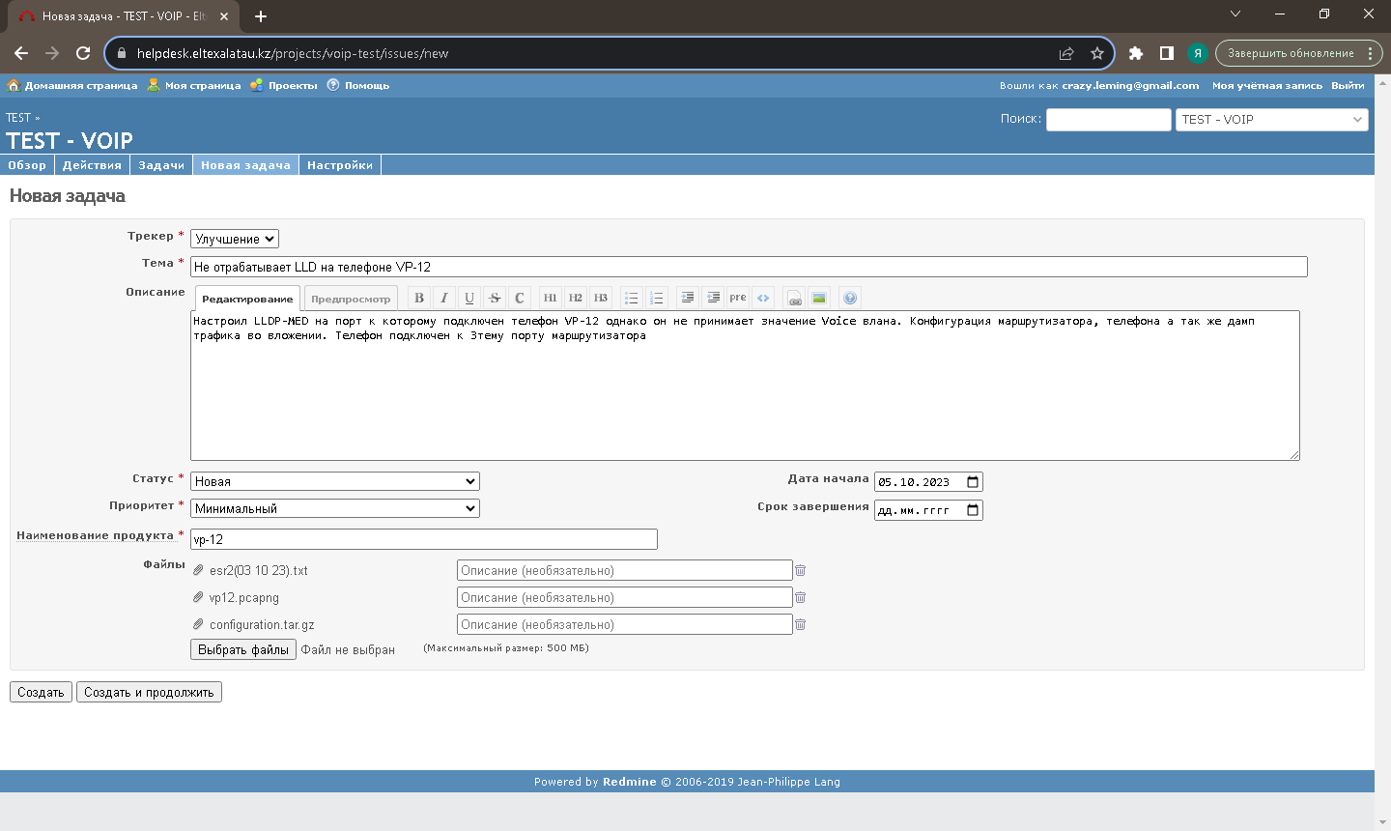

Приложения 2
Добавление комментария
Все созданные и актуальные заявки отображаются в меню моя страница:
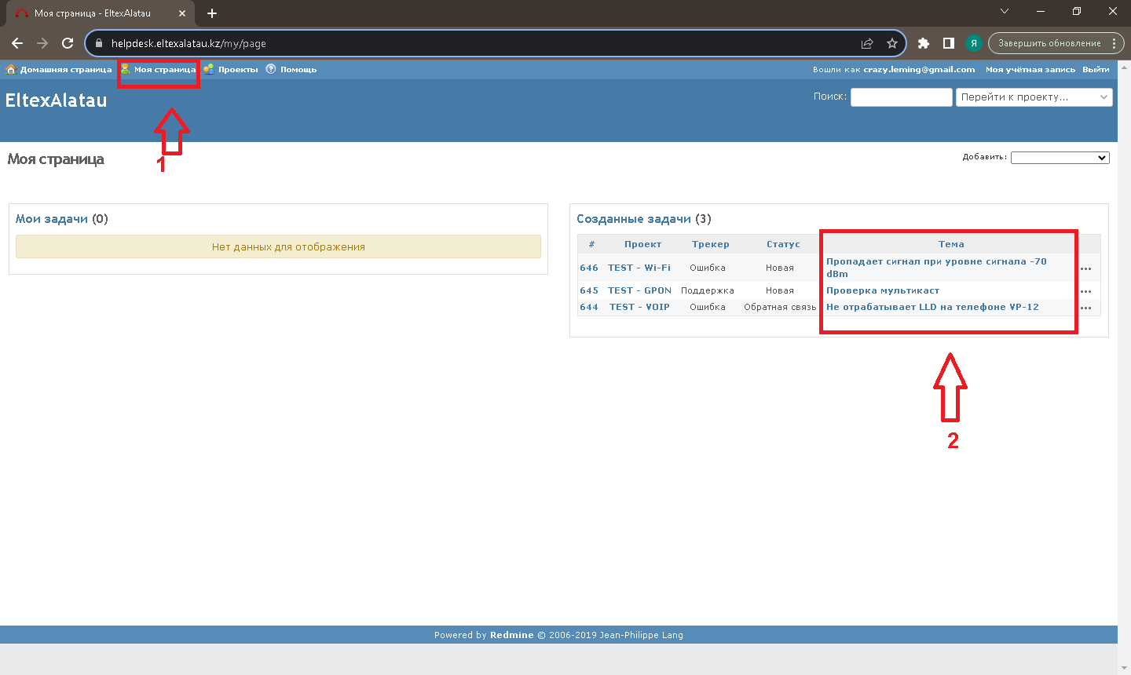
Особое внимание надо обращать на задачи со статусом Обратная связь, т.к. данные задачи были просмотрены инженером технической поддержки и был дан ответ или запрашивается дополнительная информация. Однако в случае, если необходимо внести дополнительную информацию самостоятельно в какую-либо конкретную задачу, то сделать это можно, перейдя по ссылке в колонке Тема.
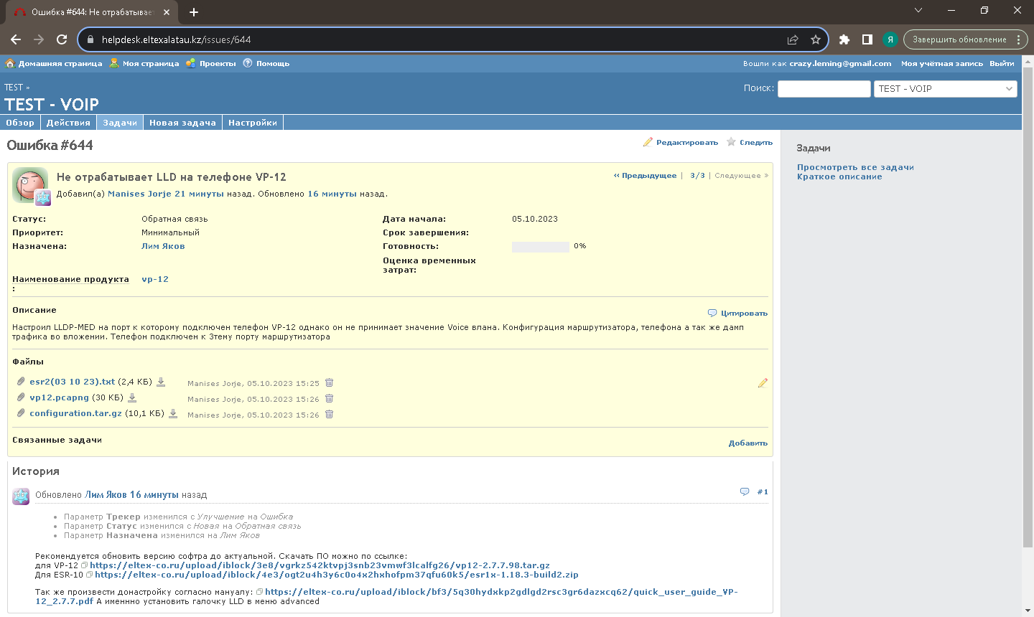

Комментарии в теме указываются в хронологическом порядке, то есть более свежий комментарий находятся ниже всех.
Для добавления своего ответа или закрытия задачи при её неактуальности или решение данного вопроса необходимо нажать Редактировать (ссылки внизу и вверху идентичны):
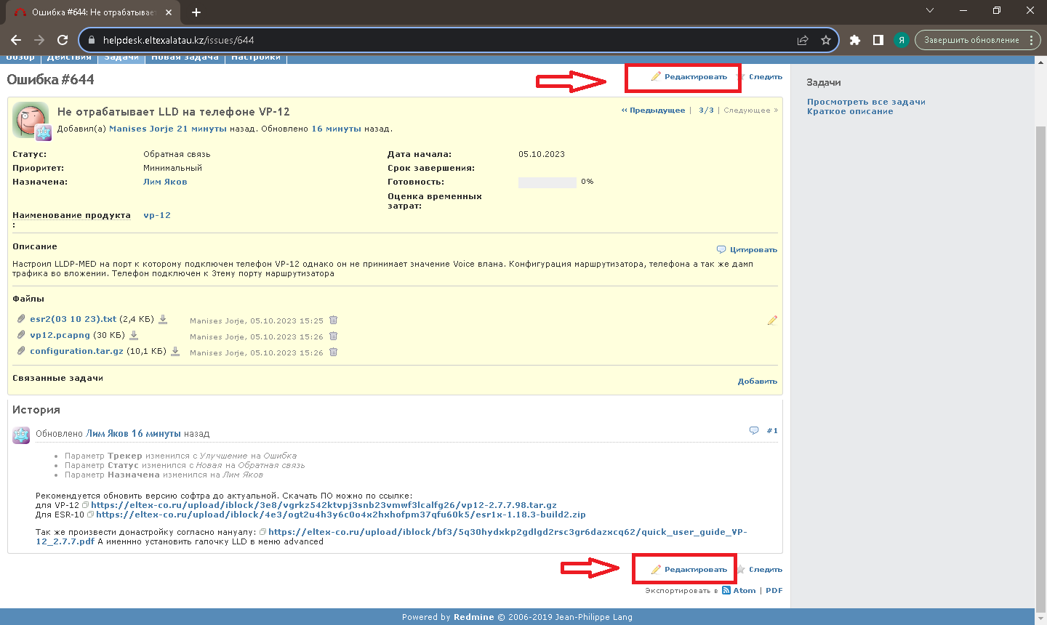
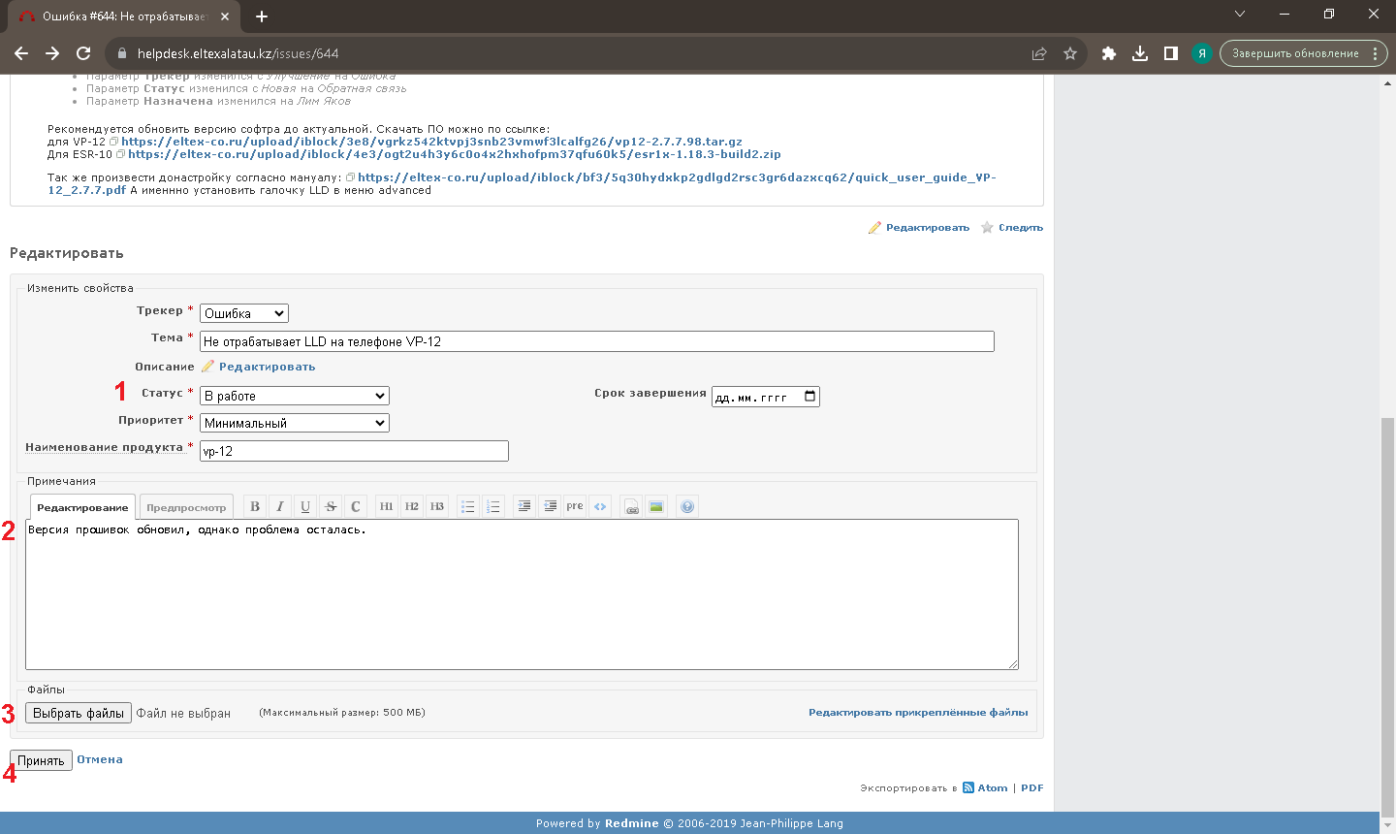
В открывшемся окне необходимо поменять статус на В работе, это позволит инженеру технической поддержки увидеть, что клиентом был добавлен комментарий, который необходимо рассмотреть. В поле редактирования необходимо написать ваш ответ, в случае необходимости так же прикрепить требуемые файлы, затем нажать Принять.

